À
AGESUL (G1.R23)

O requerente, abaixo qualificado, vem mui respeitosamente requerer a concessão de AUTORIZAÇÃO ESPECIAL DE TRÂNSITO, para fins de circulação de Veículo Guindaste Armador, nas rodovias sob jurisdição da AGESUL.
Para tanto declara ser conhecedor da legislação de trânsito, em especial a Resolução Nº 68/98 do CONTRAN e suas alterações, comprometendo-se a cumpri-las integralmente.

DADOS DO REQUERENTE
Nome:

CNPJ/CPF: | RG: |  |  | Fone:
Endereço: |  | Nº |  | Bairro:
Cidade: |  |  | UF: | CEP:

DADOS DO CAMINHÃO TRATOR
Marca: | Modelo: | N° do Chassi:
Placa: | Ano de Fab.: | CMT: | Potência: | Tara:

PESOS E DIMENSÕES DO CONJUNTO
Altura Máxima: | Comprimento Total: | Largura Máxima: | Peso Total da Carga: | PBT Conjunto:

Altura = | 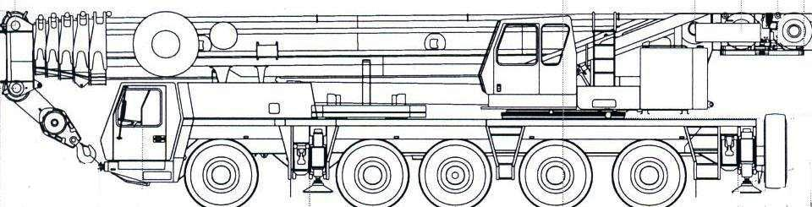
Comprim. Parciais =

Comprimento Total =

LOCAL E DATA: __________________________________________

___________________________________
Requerente
Com identificação

